
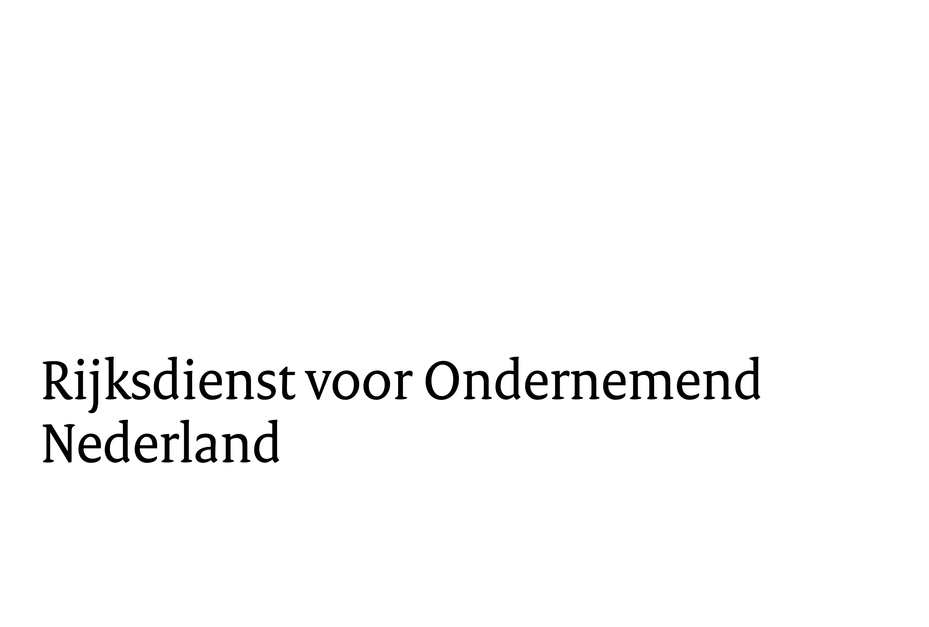
Format eindrapport

Versnelde klimaatinvesteringen industrie (VEKI)

Na afloop van uw project levert u een eindrapport bij ons aan. Dit rapport is verplicht bij de aanvraag voor vaststelling van de subsidie.

Over het eindrapport
- Schrijf het rapport bij voorkeur in het Nederlands.
- Beschrijf in het eindrapport het verloop en de resultaten van uw project. Leg de verschillen uit tussen het projectplan en de uitvoering.
- Staan in uw eindrapport vertrouwelijke gegevens? Voeg dan ook een openbaar eindrapport toe (zie bladzijde 2). Dit is verplicht.
- Meer informatie over de vaststellingsaanvraag en het vaststellingsformulier vindt u op de pagina Versnelde klimaatinvesteringen industrie (VEKI).

(Vertrouwelijke) eindrapport
Deadline: Binnen 13 weken na afloop van uw project.
Indienen: Voeg het eindrapport toe als bijlage bij uw vaststellingsaanvraag.

In het (vertrouwelijke) eindrapport beschrijft u de doelstelling, activiteiten, resultaten en conclusies van uw project. De volgende onderwerpen komen daarin terug:

Gegevens project
  - Projectnummer
  - Projecttitel
  - Aanvrager
  - Projectperiode

Doelstelling van het project
  - Probleemstelling
  - Oorspronkelijke doelstelling
  - Wijzigingen in doelstellingen tijdens de uitvoering (met onderbouwing)

Uitvoering van uw project
  - Uitgebreide beschrijving per werkpakket of mijlpaal van:
    - De activiteiten die zijn uitgevoerd;
    - De resultaten die deze activiteiten hebben opgeleverd.
  - Beschrijving van de knelpunten (technisch en organisatorisch) en hoe deze zijn opgelost.
  - Een algemene en technische omschrijving van de aangeschafte en gebruikte installaties of lokale infrastructuur.
  - Een berekening van de daadwerkelijk gerealiseerde CO₂-reductie in Nederland vergeleken met de referentie-investering.
  - Een overzicht van alle kosten en baten.
  - Toelichting op wijzigingen vergeleken met het projectplan.
  - Toelichting op de verschillen tussen de begroting en de werkelijk gemaakte kosten.
  - Als het om een investering in lokale infrastructuur gaat op grond van artikel 56 van de AGVV: een exploitatieberekening inclusief de financiële parameters van het project.
  - Als het om een investering in stadsverwarming of -koeling gaat op grond van artikel 46 van de AGVV: een document waarin de broekgasuitstoot van de geleverde warmte in GJ is aangetoond.

Eindresultaat en conclusies
  - Samenvatting van het eindresultaat van het project
  - Conclusies
  - Beschrijving van de mogelijke vervolginvesteringen

Openbaar eindrapport
Deadline: Binnen 13 weken na afloop van uw project.
Indienen: Voeg het eindrapport toe als bijlage bij uw vaststellingsaanvraag.

Het openbare eindrapport is bedoeld voor een breder publiek. Het gaat hierbij niet om de commerciële promotie van de producten of projectresultaten. U bent verantwoordelijk voor de uitgave en vrij in de keuze hoe u het rapport vormgeeft. De volgende onderwerpen komen terug in het openbare eindrapport:

  - Projecttitel
  - Publicatiedatum
  - Aanvrager
  - Projectperiode
  - Samenvatting van de uitgangspunten en doelstelling van uw project
  - Tekening, schema of foto’s van uw project (zodat een breder publiek een beeld krijgt van uw project)
  - Beschrijving van de behaalde resultaten en knelpunten
  - Beschrijving van de bijdrage van het project aan de doelstellingen van de regeling: het ondersteunen van investeringen in de industrie die bijdragen aan het kosteneffectief reduceren van de CO₂-emissies of emissies van overige broeikasgassen in Nederland.
  - Overzicht van openbare publicaties over uw project en waar deze te vinden of verkrijgen zijn
  - Vermelding waar meer exemplaren van dit rapport te bestellen zijn
  - Vermelding van contactpersoon (of personen) voor meer informatie
  - Vermelding van het ministerie. Dit kan op de volgende manier: “Het project is uitgevoerd met subsidie van het ministerie van Economische Zaken en Klimaat, uitgevoerd door Rijksdienst voor Ondernemend Nederland.”

